社区消防专员巡查登记表
检查时间：2025-03-10 15:40:51

姓名 | 李爱权
手机号 | 李爱权
详细地址 | 三丰里社区12号楼
检查类型 | 疏散通道
描述 | 6单元1号口2层去2号口通道
检查图片 | 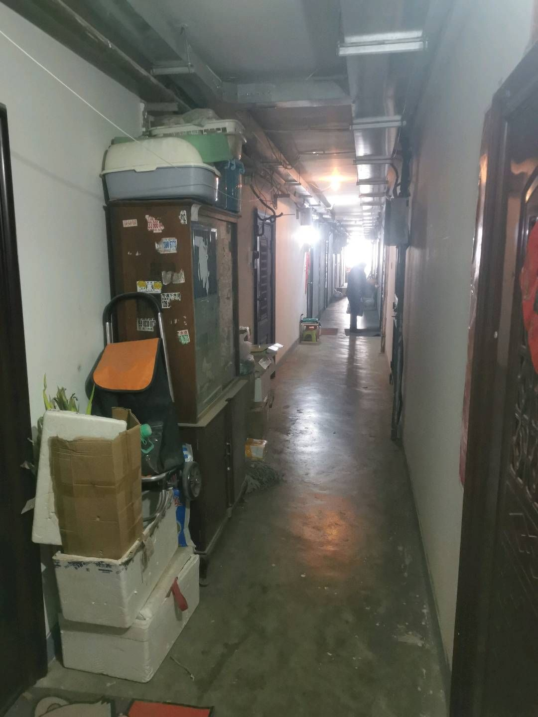
检查视频

